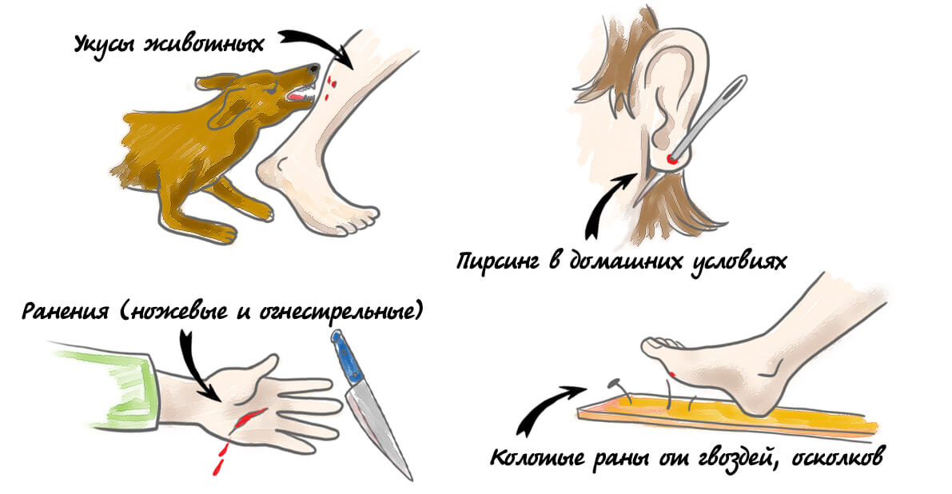**СТОЛБНЯК - ЭТО ОПАСНО!**

**Среди различных инфекционных болезней столбняк занимает особое место.** Это одно из самых тяжелых и чрезвычайно опасных для жизни заболеваний. Оно распространено во всех регионах земного шара, причем более высокая заболеваемость регистрируется в условиях жаркого влажного климата. Даже в развитых странах при использовании интенсивных методов лечения от этой болезни погибает почти 25% заболевших. Для Беларуси эта проблема также актуальна.

**Что представляет собой столбняк?**

**Столбняк –** это острое инфекционное заболевание человека и животных, вызываемое бациллой и характеризующееся резкими судорожными сокращениями всех мышц.

**Источники заражения**

**Возбудитель заболевания – столбнячная палочка.** Она обитает в поверхностных слоях богатой органическими веществами почвы и в содержимом кишечника человека и животных (коров, лошадей, коз, грызунов). Заражение человека происходит при попадании возбудителя через поврежденные кожные покровы или слизистые оболочки. **Входными воротами для инфекции могут служить травмы любой локализации –** ранения, ожоги, операционные раны, родовые повреждения, инъекции, но чаще столбняк возникает после кажущихся незначительных мелких травм, особенно нижних конечностей. При инфицировании остатка пуповины возможно развитие столбняка у новорожденных.

**Симптомы болезни и ее течение**

С момента инфицирования до появления первых симптомов заболевания

может пройти от 1 дня до 1 месяца, но чаще 6-14 дней. Чем короче этот

период, тем тяжелее будет протекать заболевание и опаснее прогноз.

**У большинства больных столбняк начинается внезапно –** с затруднения открывания рта, затруднения (нарушения) глотания. Затем, вследствие повышения тонуса лицевой мускулатуры (мимических мышц), появляется так называемая «сардоническая улыбка» - своеобразное застывшее страдальческое выражение лица. Появляются боли и скованность мышц спины, живота и конечностей. В течение 1-3 суток начинаются крайне болезненные, мучительные судороги, которые приводят к нарушению дыхания.

**У больных отмечаются**тахикардия (повышенная частота сердечных сокращений), затруднение мочеиспускания и дефекации, повышенная чувствительность к различным раздражителям, высокая температура (40-42°С).

**Столбнячная палочка вырабатывает токсин в условиях, где недостаточно кислорода.** Такие условия создаются при омертвении тканей, наличии инородных тел, нагноении. Образующийся в районе раны токсин по нервным волокнам, через кровь и лимфу поступает в центральную нервную систему и приводит к нарушению ее деятельности.

Токсин столбнячной палочки – один из самых сильных природных нейротоксинов, превосходящий в тысячи раз по силе цианистый калий. Если заболевание не заканчивается летально от остановки дыхания и сердечной деятельности, **то возможно появление осложнений –** пневмонии, переломов конечностей, тел позвонков, разрывов мышц передней брюшной стенки и конечностей, мышечных контрактур (укорочение), тромбофлебитов глубоких вен, эмболии легких, инфекционно-токсического миокардита.

Рецидивы болезни встречаются редко. Но возможно повторное заболевание.

**Диагностика и лечение столбняка**

Диагноз болезни устанавливают на основании анамнеза (совокупность сведений о развитии болезни) и его характерному симптомокомплексу:

* **тризм** (плотное смыкание челюстей);
* **«сардоническая улыбка»** (подобие оскала);
* **дисфагия** (расстройство глотания);
* **мышечные боли.**

**Цель лечения –** устранение источника образования токсина, предупреждение мышечных спазмов и обеспечение поддерживающей терапии.

**Госпитализация больных обязательна.** Их помещают в отдельную палату, исключают возможность световых и шумовых раздражителей. Больных с признаками асфиксии (удушья) направляют в отделение реанимации, где в случае необходимости проводят трахеостологию (создание хирургическим путем отверстия в трахее и введение в него металлической или пластиковой трахеостомической трубки), и переводят их на искусственную вентиляцию легких. Необходимо немедленное введение противостолбнячной сыворотки или противостолбнячного человеческого иммуноглобулина. **Для расслабления напряженных мышц и уменьшения судорог** назначают противосудорожные препараты и миорелаксанты (лекарственные средства, понижающие тонус скелетных мышц). Применяют также антибиотикотерапию, нейролептики и другие группы препаратов.

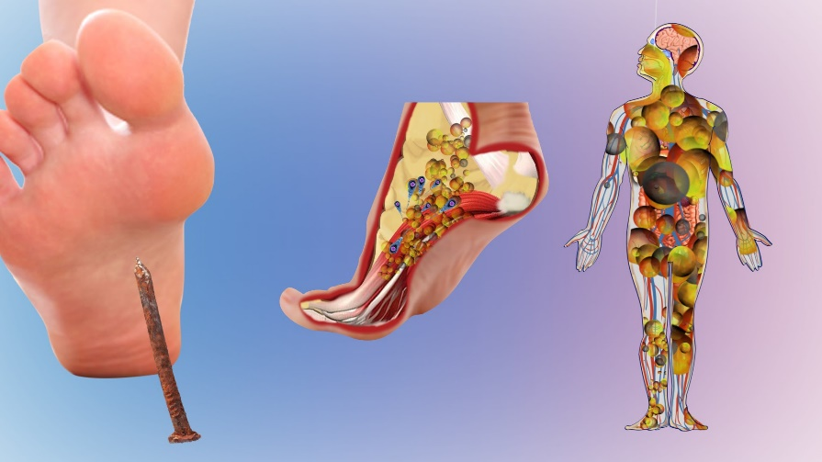Современные методы лечения и препараты позволяют снизить летальность.

**Меры профилактики и защиты**

Поскольку лечение столбняка не всегда бывает успешным и возможны тяжелые осложнения, лучшим лекарством является недопущение этого заболевания.

Профилактические меры осуществляются в двух направлениях: **профилактика травм** и **специфическая профилактика**.

***Профилактика травм включает:***

* **Осторожное обращение** с колющими и режущими предметами.
* **Прогнозирование возможных падений,** столкновений, ударов о твердые предметы.
* **Соблюдение правил и мер безопасности** при купании, занятиях физкультурой и спортом, работе на дачных участках и т.п.
* **В случае получения небольших травм,** царапин, порезов надо сразу промыть рану водой с мылом, перекисью водорода или другими антисептиками.

Кожу вокруг смазать настойкой йода или бриллиантового зеленого («зеленкой»). Затем необходимо незамедлительно обратиться в лечебное учреждение (поликлинику, ФАП, больницу, здравпункт) для получения квалифицированной медицинской помощи.

***Специфическая профилактика заключается:***

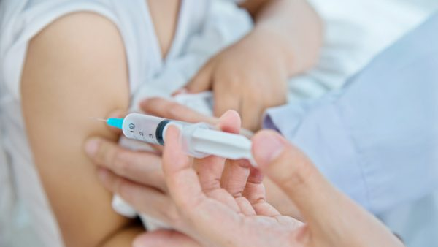**В плановой вакцинации населения.** Своевременно сделанная прививка защищает от столбняка на 95-100%. Она проводится для создания иммунитета против столбняка, начиная с 3 месяцев жизни ребенка. Для иммунизации используют вакцинные препараты, содержащие столбнячный компонент, в зависимости от возраста, прививаемого и в соответствии с Национальным календарем профилактических прививок. **На протяжении первых полутора лет жизни**ребенок получает 4 дозы столбнячного анатоксина в составе адсорбированной коклюшно-дифтерийностолбнячной вакцины (АКДС) **– в 3, 4, 5 и 18 месяцев. Затем получает ревакцинации в 6 лет** (АДС) и **16 лет** (АДС-М).

Далее для поддержания созданного иммунитета против столбняка на высоком уровне взрослые периодически с интервалом в 10 лет должны получать одну дозу АС (анатоксина столбнячного) или АДС-М – анатоксина.

**В экстренной вакцинации детей и взрослых** при травмах с нарушением целостности кожи и слизистых оболочек, ожогах и отморожениях 2 и 3 степени, укусах животных, внебольничных абортах при угрозе развития столбняка. Она предусматривает проведение первичной хирургической обработки травмированных тканей (неспецифическая профилактика) и создание иммунологической защиты при помощи активной или активно-пассивной иммунизации (специфическая профилактика) с помощью специальных препаратов.

Выбор препарата и дозировка зависят от возраста пациента, предшествующих прививок, полученных до травм, сроков, прошедших после последней прививки.

**Выполняя рекомендации по профилактике столбняка, Вы сохраните свою жизнь и здоровье на долгие годы.**